**Especificación de Caso de Uso**

|  |  |  |
| --- | --- | --- |
| **Numero:** | **Título:** Seleccionar Snacks | |
| **Descripción:** Se describe el proceso para poder seleccionar las promociones de combo de snacks que ofrece el CandyBar del cine. | | |
| **Actor:** Operador | | **Responsable:** Esteban García Warnecke  **Versión:** 1.0  **Fecha:** 23-05-2017 |
| **Precondición:** El usuario se debe encontrar logueado en el sistema, poseer las patentes necesarias y estar dentro de la pantalla de selección de snacks. | | |
| **Flujo Principal** | | **Flujo Alternativo** |
| El usuario selecciona la cantidad de promociones que solicita para una promoción o promociones. | | Cuando el usuario selecciona la promoción en el apartado del total debe mostrarse el total por la cantidad requerida de cierta promoción. La fórmula que se aplica para determinar el valor de las entradas con el descuento de la promoción es: *(cantidad_promociones * precio_promocion)*  Al mismo tiempo debe mostrarse el total general de la suma de las promociones seleccionadas reflejando el valor total de la transacción.  El usuario podría no seleccionar combos sin restricción alguna. Este paso es opcional. |
| El usuario selecciona continuar | | Si se aprieta en el botón cancelar, se volverá a la pantalla de inicio. |
| **Postcondición:** El usuario se dirigirá a la pantalla de selección de visualización de detalle de la compra. | | |

**Diagrama de caso de uso**

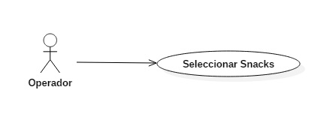

**Diagrama de Clase**

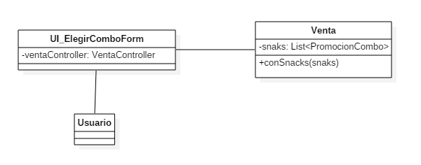

**Diagrama de secuencia**

